* 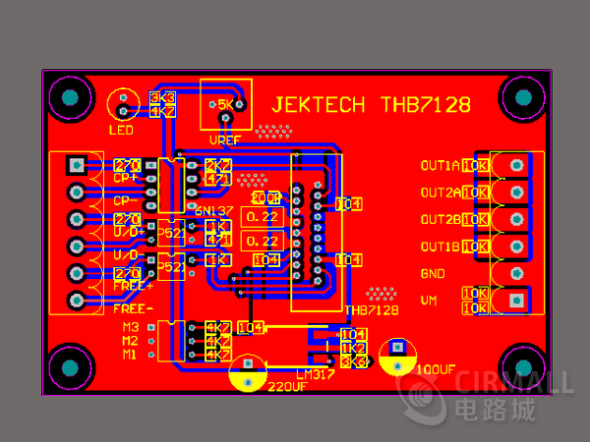
* 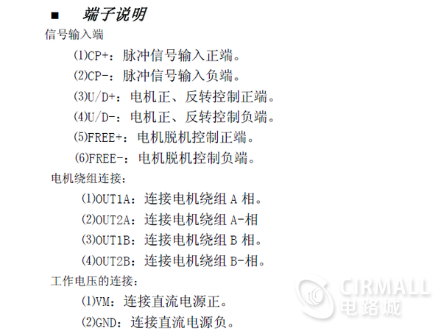

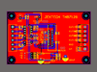

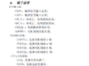

该[步进电机](http://www.cirmall.com/circuits/tags/1345)测试板设计涉及到重要元器件包括：电机驱动芯片[THB7128](http://www.cirmall.com/circuits/tags/5995)以及avago的6N137芯片。

THB7128高细分、大功率，两相混合式步进电机驱动芯片特性：

* 双全桥MOSFET 驱动，低导通电阻Ron＝0.53Ω
* 最高耐压40VDC，大电流3.3 A（峰值）
* 多种细分可选（1、1/2、1/4、1/8、1/16、1/32、1/64、1/128）
* 自动半流锁定功能
* 内置混合式衰减模式
* 内置输入下拉电阻

THB7128电机驱动测试板平面图展示（详见文档具体有关端口说明）：

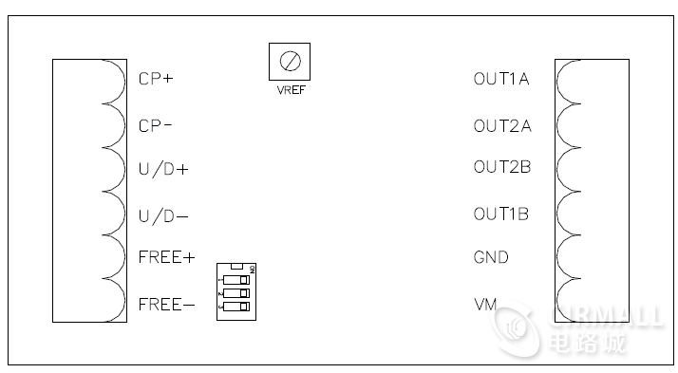

步进电机测试板原理图+PCB截图：

